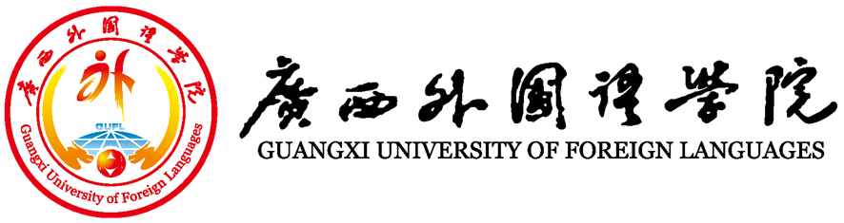

本科毕业论文（设计）

中文题目 湛江市麻斜村“年例”罗侯王祭祀仪式及其传承意义探析

外文题目 Analysis on the sacrificial ceremony of luohou king and its inheritance significance in "Nian Li" in MAXIE village, Zhanjiang City

二级学院： 文学院
专 业： 汉语言文学
年 级： 汉本2008班（专升本）
姓 名： 范燕婷
学 号： 206506080442
指导教师： 谢云洁
2022年2月10日

广西外国语学院
毕业论文（设计）学术诚信声明

本人郑重声明：所呈交的毕业论文（设计），是本人在导师的指导下，独立进行研究工作所取得的成果。除文中已经注明引用的内容外，本论文（设计）不包含任何其它个人或集体已经发表或撰写过的作品成果。对本文的研究做出重要贡献的个人和集体，均已在文中以明确方式标明。本人完全意识到本声明的法律结果由本人承担。

作者签名：
年 月 日

广西外国语学院
毕业论文（设计）版权使用授权书

本毕业论文（设计）作者同意学校保留并向国家有关部门或机构送交论文（设计）的复印件和电子版，允许论文（设计）被查阅和借阅。本人授权广西外国语学院可以将本毕业论文（设计）的全部或部分内容编入有关数据库进行检索，可以采用影印、缩印或扫描等复制手段保存和汇编本毕业论文（设计）。

毕业论文（设计）作者签名： 指导教师签名：

年 月 日 年 月 日

目 录

一、前言 - 2 -
（一）研究背景 - 2 -
1.问题的提出 - 2 -
2.国内外研究现状 - 2 -
（二）研究意义 - 2 -
二、麻斜村罗侯王庙的历史与象征 - 3 -
（一）罗侯王庙的由来 - 3 -
（二）“有求必应”的罗侯王庙 - 3 -
三、麻斜村罗候王隆重的祭祀仪式 - 5 -
（一）祭祀仪式的筹备 - 5 -
1.祭拜的时间安排 - 5 -
2.祭拜的地点变化 - 5 -
四、麻斜村罗候王的祭祀意义 - 9 -
（一）祭拜罗候王的传承意义及活动价值 - 9 -
（三）民间信仰的力量 - 10 -
五、麻斜村罗候王庙祭祀活动的传承现状 - 11 -
（二）政府的影响 - 12 -
1.注重宣传传统文化中蕴含着丰富的人文精神 - 13 -
2.可以举办年例文化的旅游节 - 14 -
六、结语 - 15 -
参考文献 - 16 -
致 谢 - 17 -

湛江市麻斜村“年例”罗侯王祭祀 仪式及其传承意义探析

摘要：湛江市麻斜村“年例”罗侯王庙王祭祀的仪式活动已经流传多年，这是作为麻斜地区一种过年非常有特色的风俗习惯。一年一度的祭祀仪式活动加强村民之间的交往，促进人与人之间的感情交流。这不是所谓的封建迷信活动，而是寄托了当地人们驱鬼纳福的精神活动，它蕴含了对宗族精神的传承和爱国主义的发扬。麻斜地区的祭祀仪式包含了当地人们强烈的故土情结和纯朴的民风。本文主要是是从麻斜村罗候王祭祀仪式的历史发展和其代表的象征作为切入点，理解罗候王的祭祀意义和举办的盛况，希望可以把麻斜村罗候王的祭祀活动的精华可以得到传承。

关键词：湛江市 麻斜村年例 研究

Research on University Graduates’ Social Adaptability
And Cultivation Strategies
Abstract: The ritual activity of offering sacrifices to the king of luohou king temple, the "annual custom" in MAXIE village, Zhanjiang City, has been circulating for many years, which is a very distinctive custom for the new year in MAXIE area. The annual sacrificial ceremony strengthens the communication between villagers and promotes the emotional exchange between people. This is not the so-called feudal superstitious activities, but the spiritual activities of local people to expel ghosts and accept blessings. It contains the inheritance of clan spirit and the promotion of patriotism. The sacrificial ceremony in MAXIE area contains the strong native land complex and simple folk customs of the local people. This article is mainly from the historical development of the sacrificial ritual of the Luo Hou Village in MAXIE village and the symbol of its representative as a starting point to understand the significance of sacrificial ritual and the grand event held by Luo Hou Wang..
Key words: Zhanjiang City, MAXIE village, case study

一、前言

（一）研究背景

1.问题的提出
600多年以来，罗侯王庙里面供奉的都是保家卫民，战功显赫的英雄人物。同时，罗侯王庙也是道教文化主要的传承中心，也是青少年爱国的教育基地。罗侯王庙里面的神灵都是为国家和人民做出重大贡献的，所以罗候王的祭祀活动根本是弘扬正义的传统民族活动。罗侯王正是因为当年不屈不挠的英勇战斗精神，才受到现在这么多人的爱戴。经过岁月的传承，罗候王的祭祀活动承载了一代代村民对美好生活的向往。目前罗候王的庙会已经成为当地非常有特色的一种风土民俗庙会。与其它庙会的区别，罗候王的庙会举办的时候是所有外出人员或者已经嫁出去的妈姐都会在当地特定的时间回来参加祭祀活动，甚至有一些在香港、澳门的人也会从外地赶回来参加祭祀，所以罗候王的祭祀活动在麻斜地区是隆重的，这是任何庙会都没办法比拟的。麻斜村“年例”罗侯王祭祀仪式活动主要是以海上巡游这种独特的形式为主，具有强烈的地方色彩，规模之大令人叹为观止。因此，麻斜村“年例”罗侯王祭祀仪式活动承载了当地村民历史的底蕴，强大的风土人情。

2.国内外研究现状
近几年大家对广东粤西年例的研究论文有不少，但是类似于湛江市麻斜村“年例”罗侯王祭祀仪式活动主题性的探讨，相关的文献并不是很多。目前对年例研究都是从文化发展、历史渊源、祭祀仪式的角度进行一些分析，较少能够完全结合当地的实际情况展现出年例的完整风貌。本文之所以选择麻斜村“年例”罗侯王祭祀仪式活动为研究对象，主要是罗侯王是一个英雄人物，是爱国的象征，对弘扬爱国主义精神有很大的意义。为了能够更好把握罗候王的祭祀意义，笔者进行实地的考察探讨，以便更好的了解麻斜地区对神灵的祭祀等方面的习惯，希望能够了解当地村民的文化内涵。

（二）研究意义
在广东粤西地区年例经过多年的发展，变得越来越隆重，受到村民的高度重视。湛江市麻斜村罗侯王一直都是活在老百姓的心中英雄。当老百姓感觉到自己生活有苦难的时候，就会希望罗候王显灵帮助大家度过难关，成为老百姓祈福纳福者的神，所以对麻斜村“年例”罗侯王祭祀仪式活动进行研究，可以了解到当地风土文化特点，具有重要的现实意义。

二、麻斜村罗侯王庙的历史与象征

（一）罗侯王庙的由来
湛江的麻斜地区，过去主要是因为作为军港而出名，而对于当地的老百姓而言，麻斜地区最出名的就却是那一座“罗侯王庙”，又被当地人称为“大王公庙”。在清朝初期，当时的政府为了提防海盗入侵，主动在罗侯王庙设置了炮台，所以在当地又有“炮台公庙”之称，这座庙建于元朝的末年，当地人觉得它非常的灵验，有求必应，所以每年的正月十五在罗侯王庙的香火特别旺，特别是海上游神吸引了众多游人的参观，到处都是人山人海。
罗候王庙供奉是一名叫罗郭佐的人，他是历史的英雄人物，是廉江石城人，当时他任化州路总管，他和他的子孙们为了保佑一方人民的平安，曾经率兵八万讨伐海寇，经过交战多次，在1342年的时候，在与海寇的一场搏斗中英勇牺牲，所以罗氏家族被誉为“七代衣冠三朝济美，一门忠孝五节流芳”，被当地人尊称为“罗五节”。
罗郭佐是廉江人，但却在湛江市坡头区麻斜建了一座最大的庙供奉他，主要的原因是因为罗郭佐确实在历史上为当地的人民做了很大的贡献。同时，罗侯王庙除了罗家的英雄中之外，还供奉着另外一位英雄，他的名字叫张友明，他是属于麻斜人，这个人天性刚勇，对人民非常忠义。在1349年的时候，罗郭佐的曾孙罗仕显曾经与张友明在海上与海寇进行了殊死的搏斗，在海南澄迈海域把海寇全部消灭，但却在那场战役中不幸壮烈牺牲。
因为张友明是麻斜地区的人，所以当地的人民为了纪念张友明，就把罗候王的一族和张友明共同供奉在一起，就建立了目前这座罗侯王庙，享受着世代香火的供奉。罗侯王庙是因为罗侯王而声名大振的，同样张友明也是作为庙里面的另外一位人神，他也是受到所有后人的敬仰，特别是张氏后人敬仰，与威名远播的罗侯王一族在同一座庙享受着鼎盛的香火。

（二）“有求必应”的罗侯王庙
在湛江麻斜当地老百姓眼里，罗侯王庙是一座有求必应的神庙，因此过来烧香拜佛的人特别多，而且香火一直都很旺。经过了六七百年的历史沉淀，罗侯王庙成为祈福者口中最灵验的庙，罗侯王庙已经成为当地麻斜人的骄傲，因此，也一直名声在外。在民间一直流传麻斜海是最安全的，这是一种传说，其实也是一种现实。麻斜的海面宽广，在漫长的岁月里，它是连通海东、海西两岸人民生活的主要通道，并且作为海上的交通要道。在过去，只有十几艘小帆船和十几艘小划艇，船的长大概只有一米，宽也只有一米，高就是半米多。在渡客多的时候，会有六七个人挤在一个小船上，然后船顺着水面滑行。其实，这样的场景看上去感觉是很危险的，但奇怪的是根据有历史记载的几百年以来，从来就没有出现过沉船死人的事故。
在老百姓的眼里，当自己的生活遇到困难需要祈福纳福的时候，就会想到了罗侯王庙，包括添丁、求平安、求财都可以到罗侯王庙里面进行求福，而每次祈福纳福之后，感觉运势都会很变得特别好。因此，关于罗侯王庙的传说也越传越远。
每年都有来自不同地方的善男信女过来罗侯王庙烧香朝拜，尤其是假期的时候，罗侯王庙更是人山人海，香火不断，在庙会的四周摆满了祭祀品，场面非常的热闹，前来供奉的善男信女双手合十、跪地而拜，个个都非常的虔诚，心怀善良，为自己或亲人求财、求平安。

三、麻斜村罗候王隆重的祭祀仪式

（一）祭祀仪式的筹备
为了准备好祭祀仪式，在麻斜村“年例”罗侯王祭祀仪式活动开始的前几个星期，庙会的主事人就会召集当地的本村人一起讨论、洽谈这次活动需要准备的各种事项。祭祀活动的工作人员一般会通过贴海报的方式进行相关的活动事宜的宣传，现在大部分都建立了微信群或者电话联系，村民可以在第一时间收到通知，然后前往参加罗候王的祭祀活动。
在前期的筹备工作中，最重要的是找到可以抬轿的年轻男子。因为轿比较重，所以必须要有年轻气壮的人参与才可以。每次的活动中，各路大神都会给请出来，将20台轿需要在各个村里面进行游行，每台轿大概需要4至8个人抬，所以需要年轻的男子差不多要将近100人，而现在很多年轻男子都出去外地打工，所以这项工作真正筹备起来还是比较困难的。
在祭祀活动开始的前一天，村里面会插满了彩旗，挂满红灯笼，让人感觉到浓浓的节的气氛，同时过路的车辆都要对这个年例巡游避让，参加祭祀仪式活动的家庭都需要准备好充足的这些物品，比如阉鸡、猪肉、鞭炮、香火，以及招待宾客的酒菜。

1.祭拜的时间安排
罗侯王庙祭拜的时间主要分为三个时段，第一时间段每年的正月初十至十五，罗侯王庙白天会举行例年例巡游，当地15个村庄会抬着20台轿集中到村广场，然后鸣炮竹、吹笙唢，舞狮竞技，锣鼓喧天，仪仗队的节奏整齐合一，彩旗迎风飘扬，第二时间段是正月十五夜晚，在海边举行大型的海上巡游活动。主要的特色就是20座神轿会集中在海边的码头，然后爆竹响彻凌霄，烟花漫天飞舞，人们在海边的浅水区举行重要的海上活动，并用彩灯把船只装饰精美，然后在海边举行将近三个多小时的巡游，最后又回到岸边进行彻底的巡游。第三个时间段是每年的2月22日，因为这一天是罗候王的神诞，在当天会举行大型的文艺晚会和大型的祭祀活动，这一天远在港澳等外地张氏后代和本地麻斜地区人员都要赶回来参加活动，仪式非常的隆重。

2.祭拜的地点变化
湛江市坡头区麻斜楼王庙会根据日程的不同分为陆地巡游、海上巡游和罗侯王神诞由三种不同的仪式，其中以海上巡游最为壮观，也最具地方的特色。
一、陆地巡游。在每年的正月初十至十五，在罗侯王庙附近所有的村庄，会把20座神轿集中到村广场，然后在广场里面摆满了阉鸡、猪肉、鞭炮、香火等祭祀物品，在桌上点燃香火、蜡烛，然后有道士颂经静静告神灵，广大的村民就以朝拜方式表示对神灵的虔诚，接着就是鸣炮竹、吹笙唢，舞狮竞技，锣鼓喧天，还有舞狮等活动进行迎神、颂神、抖神等活动。陆地巡游沿途要经过所有的15个村庄，每个村庄都有分会场，分会场同样设有香案让本村的村民进行敬拜，村民在这个过程中就可以祈求平安、添丁发财。
二、海上巡游。每月的正月十五晚上八点到第二天的清晨五点，在海上的船上会摆上水果，点燃蜡烛，金元财宝等纸钱一批，敬告神灵，然后就把20座神轿抬到船上进行出海巡游，然后有年轻青壮进行护卫，从麻斜码头北上麻斜部队码头―南油码头―海湾大桥(迫回)一下山码头―港务局码头一南三码头―麻斜码头,在全方位进行三个小时的巡游。在这个过程中会鞭炮齐放、烟花冲天、锣鼓齐鸣、灯火辉煌。等到海上巡游结束，就会把20座神轿离船，然后到岸边沐足，进行彻夜的巡游。
三、罗侯王神诞。每年的2月22号是罗侯王的神诞，在当日会举办大型的祭祀仪式和文艺表演，这时候远在外地的张氏后人和本地与麻斜有姻缘的人都要赶回来参加庙会，而且越来越多都融入了民俗形式和现代元素，活动仪式也是非常壮观的。
③祭拜时的用品
祭拜时用到的物品大部分都是民众自行组织的，每一个村子设置一个主香炉，然后有阉鸡、猪肉、鞭炮、香火，有一些家庭还有烧猪，在猪的头上会有一把尖刀，刀把上会裹上红纸，如图3-1所示，民众可以自主准备一些供品，图3-2所示，当然少不了鞭炮、香烛、香火等。
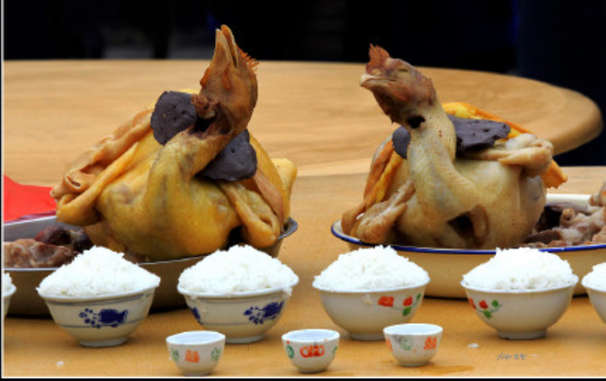
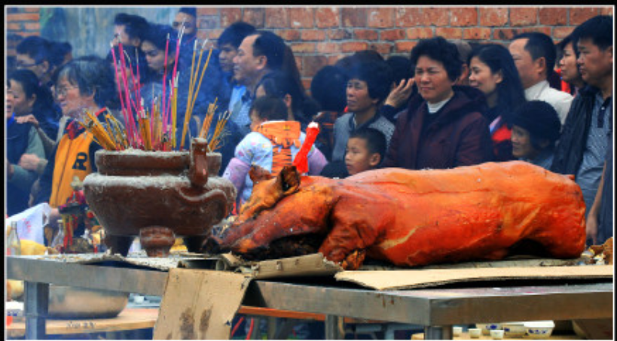
图3-1 各村祭祀的烧猪
图3-2 各户祭祀的阉鸡
（二）祭拜的过程
祭拜的过程主要是游神的过程，游神是指村民把20座神轿从庙里面抬出来，然后在每个村庄进行游神。因为村民认为只有请神出来，与民同乐，才可以让神的正气将村庄里面的邪气进行震慑，才可以让老百姓的生活变得平安。神像一般都是用木料雕刻的，雕刻的工艺非常精细，让人感觉栩栩如生，神象的面容威严，穿着华丽的唐代服饰，手里拿着兵器。麻斜村“年例”罗侯王祭祀仪式活动一般让德高望重的村民主持，当地的村民基本上人人都参与，所以游神的活动现场是非常的热闹的，流程的活动主要包括以下几个方面：
1.请神上轿
祭祀活动经过多天的准备，到了正式游神这一天，就是每年的正月初十。村民们抬着雕刻着红漆的20座神轿，路上挂着彩旗，敲锣打鼓，然后把庙里面的神象请进20座神轿，这就是“请神”。这个过程一般要烧香，然后把大量的金银纸钱烧完之后才可以继续活动，一般是由村里面德高望重的人来主持, 先是烧着一些纸钱然后把香插在神轿的左边专门用来放香的竹筒里再面，再把神像请到这里神轿里面，前后各有两个人或者四个人抬轿。村民大喊一声：“起轿了”，表示请神的意思，起轿之后要先进行一段的小跑，然后左右摆动桥，这就是当地说的“发轿”。
2.迎神敬神
起轿后，游神的队伍敲锣打鼓，鞭炮声响彻云霄。村民们排着长长的队伍进行迎接夹道相迎，所有的村民在遇到神轿的时候都会显得非常的虔诚，不管在哪里遇到都要对神轿进行作揖。神轿经过的地方，村民们都要在自家的门口摆放整齐的祭祀品，包括阉鸡、猪肉、鞭炮、香火，酒水等，神轿经过家门口之后要放鞭炮和点香以表示欢迎，庆祝的场面非常的热烈。
3.游神
每个月的正月初十的上午，罗侯王庙就会请出来分别坐在20座神轿，这时候彩旗飘扬、锣鼓冲天、唢呐吹响，一排的民众早已经排成长长队全，在每个村庄的广场里面都会举行一个隆重的仪式，每个村庄都要进行逐一祭拜仪式，仪仗队彩旗一同呼应，声势浩大。
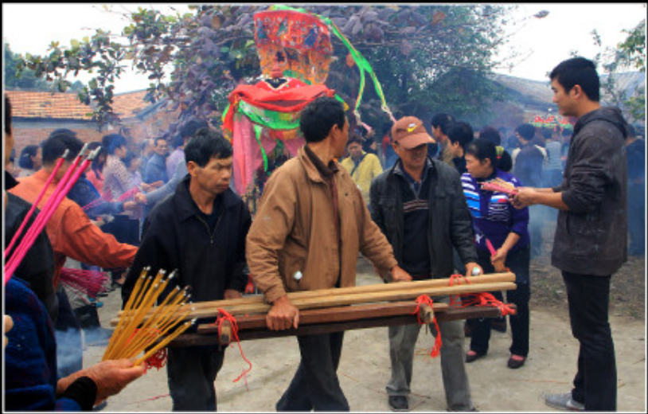
图3-3 诸神被请上轿，开始游神
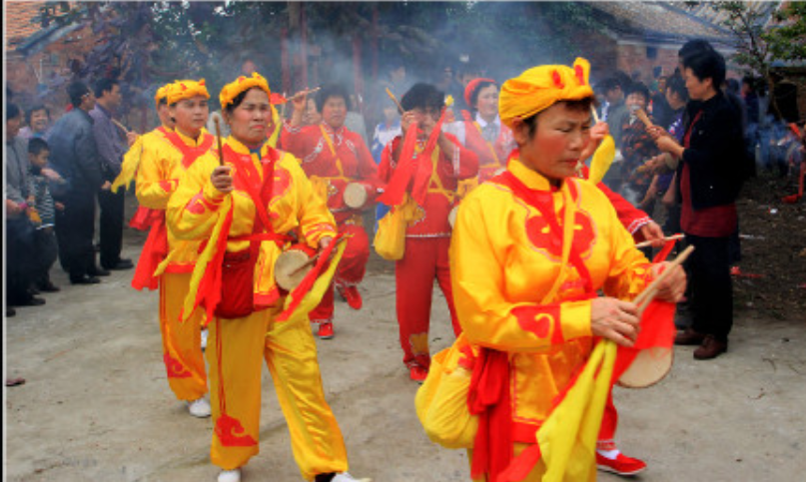
图3-4 游神队伍中的鼓队、唢呐队
在正月十五晚上9点，罗侯王庙会举行大型的祈福活动，到了夜晚就会分成两三个队伍，20座神轿分别在每个村庄走动，每家每户都在通宵达旦的迎接神轿的到来，当地的老百姓觉得这是为自己祈福，接着有将近两个小时的烟花表演，然后会进行大型的海上巡游，一直会持续到第二天早上的五点多。这时候有20座神轿在海边的码头，炮竹响向云霄，烟花五彩缤纷。人们在海上进行隆重的海上游神，在海边一起进行三个多钟的祭祀活动，之后回到岸边进行彻夜的巡游活动。
农历的正月十六清晨，要让诸神回庙，让有威望的长老或地位相关的人员为神象沐浴、更衣，最后回庙，这就是麻斜村“年例”罗侯王祭祀仪式活动全过程。

四、麻斜村罗候王的祭祀意义

（一）祭拜罗候王的传承意义及活动价值
六七百年以来，罗侯王庙的祭祀活动标志着保家爱国，是对勇于牺牲的英雄人物的纪念，是粤西道教文化中的中心。庙会活动表达当地老百姓对英烈的敬意，是民风淳朴的表现，表示了当地老百姓继承和发扬了忠义精神。湛江地区罗候王的祭祀活动以海上巡游的方式，承载了雷州半岛浓厚的人文文化和风俗民情，从某一种程度反映了岭南文化海上文化的独特之处，具有非常珍贵的历史研究价值。
罗侯王庙的历史价值就是为了纪念保家卫国的英雄人物，弘扬爱国主义精神，其次，罗候王的祭祀意义体现了当地人民的凝聚力和亲和力，再次，罗侯王庙文化有利于构建和谐的社会主义文明和发扬传统的民俗文化。

（三）民间信仰的力量
罗侯王庙是湛江历史上一个大公无私、打击海盗，为国为民的英雄人物，深受当地老百姓的爱戴。民间曾经有一个传说，话说罗侯王亲自托梦而来。有一天傍晚，在湛江市的麻斜渡口，正在海边捕鱼的村民，发现沙滩上有一截几尺长的树头，形状十分奇特，树皮还闪着一丝灵光。这些渔民越看越奇妙，不久麻斜长老就做了一个很奇怪的梦，有一个手握铁扇、身披红袍、满脸红光、气宇非凡的彪形大汉，立在床前对长老说：“我已经在海上漂流了几个月，在海边一直巡查了多个地方，幸得同袍张友明的指点，觉得麻斜这个地方三面环海，岛屿棋布波浪、易守难攻，是非常难得的要塞。如果能在这个地方立足，能够把千里烟波的美景尽收眼底，而且可以把未捷之志能够发扬。”
这个托梦之事一经传开，村民们欢欣喜跃，认为自己的英雄托梦回来，所以村民齐心协力，完全按照托梦所示，用奇特的树头雕成神像，在树头横置的地方建起了庙会，这就是后来的罗侯王庙。麻斜地区的罗侯王庙落成的时候，长老又得一梦，托梦者还是罗侯王：“我已经看到大家的齐心协力，我会尽自己最大的努力保一方的平安，让人民安居乐业，我愿意每一年巡海一次。”麻斜长老听完罗侯王的话，已经和村民决定在正月初十至十五，定为麻斜村“年例”罗侯王祭祀仪式活动。如今，每天都有市民漂洋过海到罗侯王庙进行敬拜。
雷州半岛三面环海，在古代的时候天灾人祸非常多，常常受到台风的影响，而且更有海寇的横行。平常在海上，会出现很多抢劫杀人的事件，让沿海的民众苦不堪言，由于当时的政府无能，只能把平安幸福寄托在神灵上，希望罗侯王等英雄能有在天之灵，保一方的水土和百姓的平安。
后来，罗候王的祭祀意义变成了对保家卫国英雄的纪念。从刚开始的到庙会进行祭拜，慢慢的转变成正月十把20座神像抬到村里面巡游，再扩展到海里巡游，通过这些一连串的庙会活动，把曾经对当地老百姓做出重要贡献的人，变成传承和发扬爱国主义精神。在这里所谓的民间迷信，其实就是一种当地老百姓的内心深入的信仰，这种信仰已经超越宗教信仰，更多的是对英雄缅怀，对历史的继承与发扬，对美好生活的向往与追求。

五、麻斜村罗候王庙祭祀活动的传承现状
（一）传承人群的变化
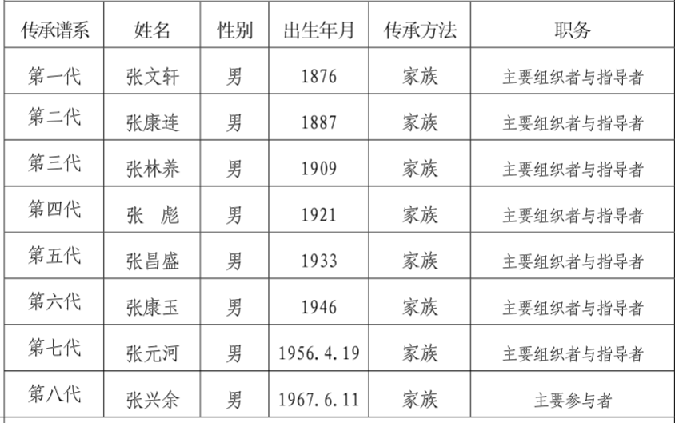
麻斜地区当地群众为了纪念罗郭佐一门的子孙，包括后期张友明在与海寇的对抗中壮烈牺牲为了人民英勇献身，所以建造了罗候王庙。其传承的家族谱如图5－1所示。
图5-1 麻斜罗侯王庙传承族谱承的家谱
麻斜地区文化活动是在不断的发展中保留下来的文化，现在已经形成特色的文化，包括宗亲文化、信仰文化。随着社会的不断发展，很多年轻人都出去外面打工，一年几乎只回来一次，不少的亲朋好友都是年例那一天，大家才有机会聚聚。罗候王的祭祀文化作为一种传统的文化，保持它原汁原味的特色。罗候王的祭祀活动能够让更多的亲朋好友有机会聚一下，整个过程中是非常开心愉悦的。通过罗候王的祭祀活动可以团结大家的凝聚力，让更多的乡贤能够为家乡的发展事业做贡献，所以通过这样的祭祀活动把大家聚在一起，其意义是非常深远的。
在笔者的了解观察中，罗候王的祭祀活动在年轻一代呈现出两种想法的趋势。第一种想法：绝大部分的受访者认为这样的传统的活动应该在年轻一代的传承下去。一方面，只有把故土风俗传承，才能继续弘扬爱国主义，才能让的英雄事迹继续流传。另一方面，罗候王的祭祀活动可以有机会让亲友可以相聚，畅聊一下人生。但同样，也存在另外一部分受访者有第二种想法：现在的生活水平提高了，罗侯王庙的祭祀活动太过于铺张浪费，几乎每家每户都出现了浪费的情况，有一些村民甚至为了攀比可能在迎接20座神轿的时候，燃烧大量的炮竹，会带来环境的污染，还有一定的安全隐患，有一种给人乌烟瘴气的感觉。这样活动，在一些人眼里已经成为一种陋习，这种活动已经不符合现代人们的审美。

（二）政府的影响
由此罗候王的祭祀活动已经历史悠久，在新时代里一样具有独到的吸引力。为了能够更好的传承罗候王的祭祀活动，在新时代应该避免铺张浪费现象的出现。所以，当地的政府应该更好地引导罗候王的祭祀活动的文化。
1.政府应该引导完善罗候王的祭祀管理规章制度
我国的农村基本上以户为单位的，年例可以促进本村的文化交流，能够加强当地老百姓之间的感情。总的来说，麻斜罗候王的祭祀活动活动已经成为当地的狂欢节，是当地老百姓祈福求平安的节日。政府部门应该重视保护这样的文化遗产，要引导罗侯王庙祭祀活动向着更加健康积极的方向发展。要减少封建迷信，让村民可以从内容和形式上对罗候王的祭祀活动进行创新。目前祭祀活动都是由村民自发组织的，所以政府应该在各方面都加强合理的引导。比如在举办罗候王的祭祀活动的时候，要让公关民警保障整个活动的秩序，要重视活动过程中的安全隐患，避免在庙会期间出现一些不必要的意外故事。当地的治安民警领导要亲临指导。同样，麻斜地区文化部门要负责主要的文化策划，包括对经费开支、联谊活动所有的账目都应该公开通明。文物保护小组要负责对文物的收集整理，对民俗物品所代表的意义向游人进行宣传，制定了罗侯王庙管理规章制度和罗侯王庙的保护范围。当地政府应该制定奖励规章制度，保护罗候王的祭祀非物质文化，应该引导民众继承与发扬文化。所以，当地的政府应该加强法规的建设，为传统的民俗风情营造出一个更好的社会环境氛围。

2.注重宣传传统文化中蕴含着丰富的人文精神
从笔者的走访中发现，民众对麻斜村“年例”罗侯王祭祀活动没有一个清晰的定位，虽然对游神和祭拜熟悉，却不知道其间真正蕴含的精神文化。在如今的麻斜村“年例”罗侯王祭祀活动文化中，人们更加注重的是游神祭拜以及邀请亲戚朋友做客宴席,却没有对年轻一代进行爱国主义教育，这就需要我们在麻斜村“年例”罗侯王祭祀活动的发展中加以引导和规范,这不仅是形式上的文化，更重要的让年轻的一代能够从心底地传承爱国主义的民俗文化。
我国的传统文化里面蕴含着丰厚的人文精神，需要我们大力的弘扬和继承。罗候王的祭祀活动包括了丰富的人文精神，能够激励人们的奋进。让更多的人能够了解深厚的历史文化，可以起到修身、齐家、平天下的教育意义，把民族的基因融入到每家每户的老百姓身上。
在新时代时期大力弘扬和培养爱国主义的民族精神，一方面能够更好地传承中华民族的优良传统，推动社会的不断进步。另外一方面，也是社会主义核心价值观的重要组成部分。目前我国在新时期，要求广大人民弘扬爱国主义精神，倡导文明和谐的文化力量，促进当地村民树立积极向上的文化思想。这有利于培育更好的民族精神，满足人民精神生活。所以，新时代的文化精神要贴近群众，让群众可以享受健康的文化思想熏陶，享受社会文明进步的成果。

3.可以举办年例文化的旅游节，避免铺张浪费的情况发生
每年麻斜地区罗候王的祭祀活动的时候，当地文化局要参与筹办年例旅游文化节，这样有利当地的村民团结一心迎接外来的游客，增加了各地文化的交流，方便营造更好的文化氛围。同时，也可以让麻斜地区的文化能够与更多的外来文化相融合，让麻斜地区与现代的经济接轨，可以达到振兴乡村的经济发展。这些都是具有很大的市场前景。在传播传统节日的过程中，要注意对商业合理的资源整合。让现代商业能够结合传统文化的思维，可以保护传统文化，在这个过程中也可以让人们建立更正确的价值观。
另外，在罗候王的祭祀活动中要避免铺张浪费的情况发生，比如对于鞭炮、香火这些可以用电子替代品进行，这些有利于建设文明的旅游行业，这避免对环境造成污染。

六、结语
湛江市麻斜村“年例”罗侯王祭祀仪式活动具有非常淳朴的民俗特色，迎神、颂神、抖神是当地文化的典型，蕴含了深厚的文化底蕴，体现了当地人民对英雄人物的纪念，充分表达了爱国主义的精神。
近些年由于许多年轻的人出去外面打工，在家的青壮劳动力严重不足，所以罗侯王庙年例祭祀活动规模也慢慢缩水。特别是近两年受到疫情的影响，相关的罗候王的祭祀活动已经取消了，但风味尤存，总让人们怀念当时的热闹场景。笔者希望日后罗候王的祭祀活动能够受到政府的重视，把这样的活动打造成旅游文化节，让传统的文化与现代文明接轨，让罗候王的祭祀活动能够每年顺利举行。罗候王的祭祀活动一方面寄托了人们对美好生活的向往，当地人民希望罗侯王可以保佑他们的平安，另一方面罗候王的祭祀活动也加强当地村民的联络，能够创建平台让让更多的人了解罗侯王庙，促进外来文化交流，维护麻斜地区的平安祥和。

参考文献

[1]陈汉威,翁绿虹,谢雪珠.湛江传统民俗研究——以“年例”为例[J].现代商贸工业,2015,36(16):30-31.
[2]卢灿丽.湛江年例文化的发展与传承[J].牡丹,2017(09):100-103.
[3]陈耀泷.粤西“年例”民俗溯源[J].文化遗产,2014(03):128-135.
[4]陈汉威. 湛江“年例”的变迁（1892-1992）[D].广西师范大学,2013.
[5]姚雪兰. 粤西地区年例文化研究[D].广州大学,2011..
[6]周作明.中国民俗旅游学新论[ M ]北京:旅游教育出版社,2011.
[7]宋俊华，周彤丹.徐闻县前山镇元宵节游神仪式的文化考察[D].湛江师范学院学报，2002,
[8]石奕龙,丛云飞一个客家山村的元宵游神赛灯活动[U].民俗研究，2007, (3)
[9]叶锦花. 闽南六社游神,庆元宵[J]. 神州民俗, 2012(1):3.

致 谢
当初次接手这篇论文的时候感觉到有点吃力，所以阅读了大量的相关的文献希望可以克服困难和障碍，后来在指导老师的帮助度过了最艰难的时刻，所以在此特别要感谢我的指导老师——谢云洁老师，她对我进行了很多专业性的指导，对我的论文写作提出了很多修改宝贵意见，让我对湛江市麻斜村“年例”罗侯王祭祀仪式及其传承意义探析有了很大的提升，也感谢教育中心老师们在本科阶段给予我的温暖帮助。在此想向各位老师致以崇高的敬意。在这里面特别感谢与我一起努力的同学，在我写作的过程也给予了很大的帮助，特别是论文格式的编排方面给我很大的帮助。由于本人的写作水平有限，对于一些专业性的理解还不够深刻，希望今后可以得到各位老师和同学的指正。

留住中国魂
做好国际人

